Nieuwjaars bijeenkomst

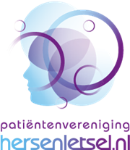
Beste leden en vrijwilligers van patiëntenvereniging Hersenletsel Zuid Holland Zuid,
Wat een prachtig jaar hebben wij achter de rug, samen kunnen wij terugblikken op vele mooie bijeenkomsten, boeiende lezingen en vele nieuwe leden en nieuwe vrijwilligers. Dit was onmogelijk geweest zonder de inzet en toewijding van jullie.
Wij nodigen u graag uit om een toast uit te brengen op het nieuwe jaar. U bent van harte welkom op:
Donderdag 16 januari 2020
Van 15.00 -17.00 uur in de Dorpskamer, Breestraat 1 te Giessenburg

Wij zouden het zeer op prijs stellen te mogen begroeten.
Graag vóór 10 januari 2020 opgeven bij Bianca Vlot : biancanah@hotmail.com

Bianca Vlot
Monique van der Stoep
2020

